Resolución del Pleno del Instituto de Transparencia, Acceso a la Información Pública y Protección de Datos Personales del Estado de México y Municipios, con domicilio en Metepec, Estado de México, de fecha veinte de febrero de dos mil diecinueve.
VISTO el expediente formado con motivo del recurso de revisión 00102/INFOEM/IP/RR/2019, promovido por la C. XXXXXX XXXXXXX XXXXXXX, en lo sucesivo LA RECURRENTE, en contra de la respuesta emitida por el Instituto de Transparencia, Acceso a la Información Pública y Protección de Datos Personales del Estado de México y Municipios, en lo sucesivo EL SUJETO OBLIGADO, se procede a dictar la presente resolución con base en lo siguiente:
RESULTANDO
- En fecha veintinueve de noviembre de dos mil dieciocho, LA RECURRENTE presentó a través del Sistema de Acceso a la Información Mexiquense, en lo subsecuente EL SAIMEX ante EL SUJETO OBLIGADO, la solicitud de acceso a la información pública, a la que se le asignó el número 01021/INFOEM/IP/2018, mediante la cual requirió por dicha vía:
“SOLICITO LA TRAYECTORIA DEL C. XXXXXXX XXXXXXXXX XXXXXXXX Y/O XXXXXXX XXXXXXXXX XXXXXXXX AL DESEMPEÑAR CUALQUIER EMPLEO, CARGO O COMISIÓN” (Sic).
- En fecha veintinueve de noviembre de dos mil dieciocho, la Unidad de Transparencia del SUJETO OBLIGADO turnó mediante requerimiento, el contenido de la solicitud de información al Director de Administración y Finanzas, en su carácter de Servidor Público Habilitado, el cual fue omiso en responder al mismo, a través del SAIMEX, como se aprecia de las siguientes imágenes:
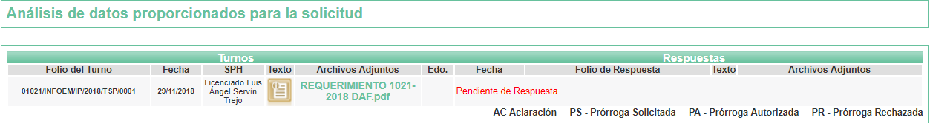
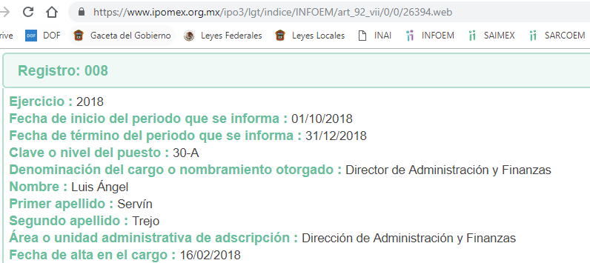
- De las constancias que obran en el expediente electrónico del SAIMEX, en fecha dieciocho de diciembre de dos mil dieciocho, EL SUJETO OBLIGADO dio respuesta a la solicitud de acceso a la información pública requerida por LA RECURRENTE, en los siguientes términos:
“… En respuesta a la solicitud recibida, nos permitimos hacer de su conocimiento que con fundamento en el artículo 53, Fracciones: II, V y VI de la Ley de Transparencia y Acceso a la Información Pública del Estado de México y Municipios, le contestamos que:
Con fundamento en el artículo 53 fracción II de la Ley de Transparencia y Acceso a la Información Pública del Estado de México y Municipios, se adjunta la respuesta a su solicitud de información pública. …” (Sic)
Asimismo, EL SUJETO OBLIGADO adjuntó los archivos electrónicos denominados RESPUESTA 1021-2018 UT.pdf y RESPUESTA 1021-2018 DAF.pdf, cuyo contenido se inserta a continuación:
RESPUESTA 1021-2018 UT.pdf
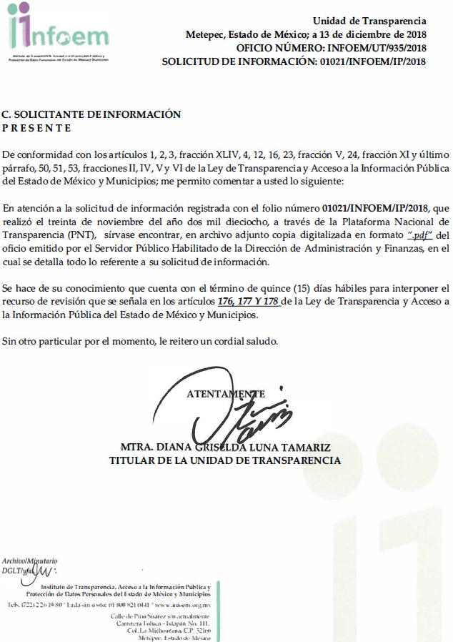
RESPUESTA 1021-2018 DAF.pdf
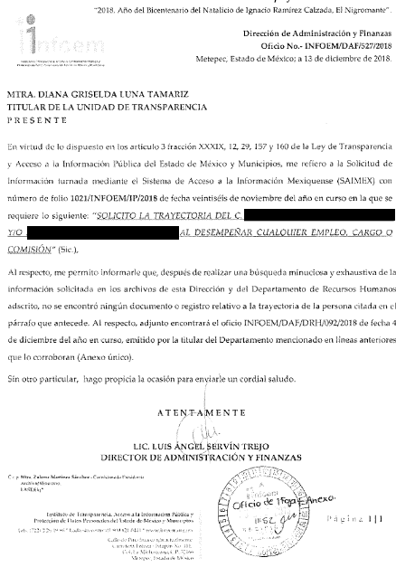
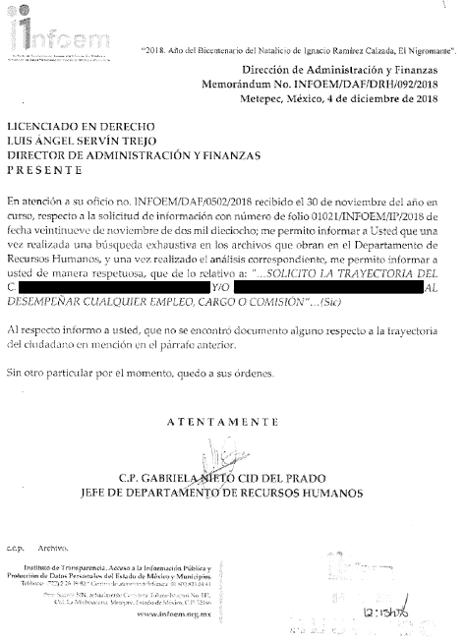
- Inconforme con la respuesta del SUJETO OBLIGADO, el once de enero de dos mil diecinueve, LA RECURRENTE mediante EL SAIMEX interpuso el recurso de revisión objeto del presente estudio, al que se le asignó el número 00102/INFOEM/IP/RR/2019, en el que señaló como acto impugnado, lo siguiente:
“LA RESPUESTA DEL SUJETO OBLIGADO” (Sic)
Asimismo, LA RECURRENTE indicó como razones o motivos de inconformidad:
“ESTO PORQUE ELSUJETOOBLIGADO NO HACEUNA BUSQUEDAEXHAUSTIVA EN TODAS LAS AREAS QUE CONFORMAN LA ESTRCUTURA DE LA ISNTITUCION, Y ASI, LOCALIZAR LA INFORMACION Y/O EXPRESION DOCUMENTAL SOBRE LA RELACION DE EMPLEO, CARGO O COMISION” (Sic)
- En fecha once de enero de dos mil diecinueve, el recurso de que se trata se envió electrónicamente al Instituto de Transparencia, Acceso a la Información Pública y Protección de Datos Personales del Estado de México y Municipios y con fundamento en el artículo 185, fracción I, de la Ley de Transparencia y Acceso a la Información Pública del Estado de México y Municipios, se turnó, a través del SAIMEX, a la Comisionada EVA ABAID YAPUR, a efecto de que decretara su admisión o desechamiento.
- En fecha diecisiete de enero de dos mil diecinueve, atento a lo dispuesto en el artículo 185, fracciones I, II y IV, de la Ley de Transparencia y Acceso a la Información Pública del Estado de México y Municipios, se acordó la admisión a trámite del referido recurso de revisión, así como la integración del expediente respectivo, mismo que se puso a disposición de las partes, para que en el plazo máximo de siete días hábiles, LA RECURRENTE realizara manifestaciones, alegatos y ofreciera las pruebas que a su derecho conviniera y, en el caso del SUJETO OBLIGADO, para que exhibiera el Informe Justificado correspondiente.
- De las constancias que obran en el SAIMEX, se advierte que LA RECURRENTE en fecha veintitrés de enero de dos mil diecinueve presentó manifestaciones y alegatos, adjuntando el archivo electrónico denominado seriec_151_esp.pdf, el cual se omite en este apartado, por ser del conocimiento de las partes. Por otro lado, en fecha veintiocho de enero de dos mil diecinueve, EL SUJETO OBLIGADO exhibió el Informe Justificado, adjuntando los archivos electrónicos denominados INFORME JUSTIFICADO UT RR 00102-INFOEM-IP-RR-2019.pdf, REQUERIMIENTO DE INFORME RR 00102-INFOEM-IP-RR-2019.pdf y INFORME DAF RR 00102-INFOEM-IP-RR-2019.pdf, tal y como se aprecia a continuación:


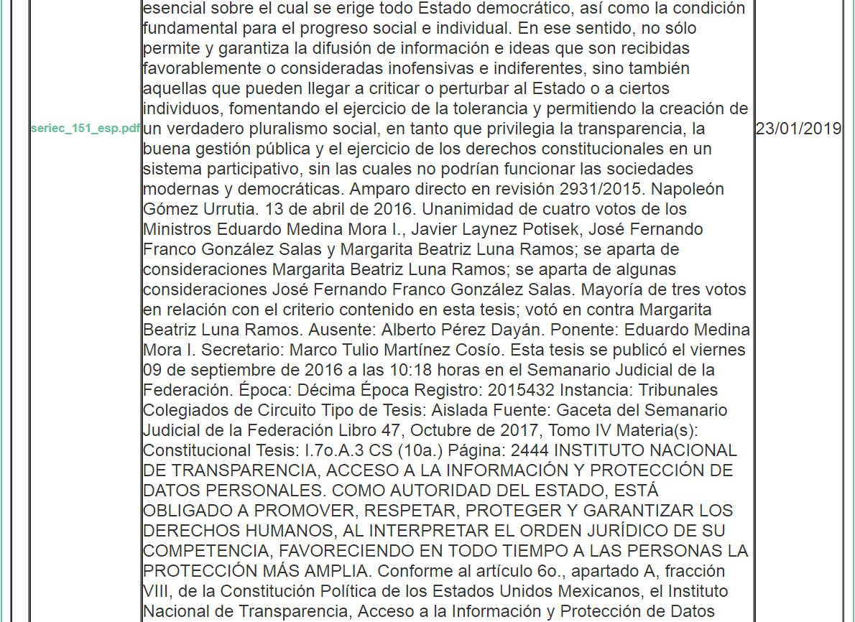

En ese sentido, esta Ponencia Resolutora determinó no poner a la vista de LA RECURRENTE el Informe Justificado, en virtud de que EL SUJETO OBLIGADO a través de la Jefa de Departamento de Recursos Humanos y el Director de Administración y Finanzas, en su carácter de Servidores Públicos Habilitados competentes, no modificaron su respuesta a la solicitud de información, en términos del artículo 185 fracción III de la Ley de Transparencia y Acceso a la Información Pública del Estado de México y Municipios; no obstante, se omite su inserción en este apartado, en razón de su extensión; sin embargo, se harán del conocimiento de LA RECURRENTE, en forma íntegra al momento de notificar la presente resolución.
- Una vez analizado el estado procesal que guarda el expediente, en fecha treinta de enero de dos mil diecionueve, la Comisionada Ponente acordó el cierre de instrucción, así como la remisión del mismo a efecto de ser resuelto, de conformidad con lo establecido en el artículo 185 fracciones VI y VIII de la Ley de Transparencia y Acceso a la Información Pública del Estado de México y Municipios.
CONSIDERANDO
- Competencia. Este Instituto de Transparencia, Acceso a la Información Pública y Protección de Datos Personales del Estado de México y Municipios, es competente para conocer y resolver el presente recurso, conforme a lo dispuesto en el artículo 6, Apartado A, de la Constitución Política de los Estados Unidos Mexicanos; el artículo 5, párrafos vigésimo, vigésimo primero y vigésimo segundo, fracciones IV y V, de la Constitución Política del Estado Libre y Soberano de México; los artículos 2, fracción II, 13, 29, 36, fracciones I y II, 176, 178, 179, 181, párrafo tercero y 185, de la Ley de Transparencia y Acceso a la Información Pública del Estado de México y Municipios, y los artículos 9, fracciones I y XXIV y 11, del Reglamento Interior del Instituto de Transparencia, Acceso a la Información Pública y Protección de Datos Personales del Estado de México y Municipios.
- Interés. El recurso de revisión fue interpuesto por parte legítima en atención a que fue presentado por LA RECURRENTE, quien formuló la solicitud de información pública número 01021/INFOEM/IP/2018.
- Oportunidad. El recurso de revisión fue interpuesto dentro del plazo de quince días hábiles contados a partir del día siguiente al que LA RECURRENTE tuvo conocimiento de la respuesta impugnada, tal y como lo prevé el artículo 178 de la Ley de Transparencia y Acceso a la Información Pública del Estado de México y Municipios, que establece:
“Artículo 178. El solicitante podrá interponer, por sí mismo o a través de su representante, de manera directa o por medios electrónicos, recurso de revisión ante el Instituto o ante la Unidad de Transparencia que haya conocido de la solicitud dentro de los quince días hábiles, siguientes a la fecha de la notificación de la respuesta.
A falta de respuesta del sujeto obligado, dentro de los plazos establecidos en esta Ley, a una solicitud de acceso a la información pública, el recurso podrá ser interpuesto en cualquier momento, acompañado con el documento que pruebe la fecha en que presentó la solicitud.
En el caso de que se interponga ante la Unidad de Transparencia, ésta deberá remitir el recurso de revisión al Instituto a más tardar al día siguiente de haberlo recibido.”
En esa tesitura, atendiendo a que EL SUJETO OBLIGADO notificó la respuesta a la solicitud de información pública el día dieciocho de diciembre de dos mil dieciocho; así, el plazo de quince días hábiles que el artículo 178 de la Ley de la materia otorga al RECURRENTE para presentar el recurso de revisión, transcurrió del diecinueve de diciembre de dos mil dieciocho al veinticuatro de enero de dos mil diecinueve, sin contemplar en el cómputo los días veintidós, veintitrés, veintinueve y treinta de diciembre de dos mil dieciocho, cinco y seis de enero de diecinueve, por corresponder a sábados y domingos, en términos del artículo 3, fracción X, de la Ley de Transparencia y Acceso a la Información Pública del Estado de México y Municipios; asimismo, no se computaron los días veinte, veintiuno, veinticuatro, veintiséis, veintisiete, veintiocho y treinta y uno de diciembre de dos mil dieciocho, dos, tres y cuatro de enero de diecinueve, por corresponder al Segundo Periodo Vacacional y los días veinticinco de diciembre de dos mil dieciocho y uno de enero de dos mil diecinueve, por suspensión de labores en este Instituto, de conformidad con el Calendario Oficial en Materia de Transparencia, Acceso a la Información Pública y Protección de Datos Personales del Estado de México y Municipios, para el año dos mil dieciocho y enero dos mil diecinueve, publicado en el Periódico Oficial “Gaceta del Gobierno”, el veinte de diciembre de dos mil diecisiete.
En ese tenor, si el recurso de revisión que nos ocupa, se interpuso el día once de enero de dos mil diecinueve, éste se encuentra dentro de los márgenes temporales previstos en el artículo 178 de la Ley de Transparencia y Acceso a la Información Pública del Estado de México y Municipios y, por tanto, su interposición se considera oportuna.
- Procedibilidad. Del análisis efectuado, se advierte la procedibilidad del presente recurso de revisión, en razón de acreditación plena de todos y cada uno de los elementos formales exigidos por el artículo 180 de la Ley de Transparencia y Acceso a la Información Pública del Estado de México y Municipios, en atención a que fue presentado mediante el formato visible en EL SAIMEX.
- Estudio y resolución del asunto. Una vez determinada la vía sobre la que versará el presente recurso, es conveniente analizar si la respuesta del SUJETO OBLIGADO cumple con los requisitos y procedimientos del derecho de acceso a la información pública.
En ese contexto, debemos recordar que de acuerdo a lo señalado en la solicitud de LA RECURRENTE, requirió vía SAIMEX, la “LA TRAYECTORIA DEL C. XXXXXXX XXXXXXXXX XXXXXXXX Y/O XXXXXXX XXXXXXXXX XXXXXXXX AL DESEMPEÑAR CUALQUIER EMPLEO, CARGO O COMISIÓN”.
En respuesta a la solicitud de acceso a la información pública, EL SUJETO OBLIGADO, a través de la Jefa de Departamento de Recursos Humanos y el Director de Administración y Finanzas, en su carácter de Servidores Públicos Habilitados competentes, señaló medularmente lo siguiente:
- Oficio número INFOEM/DAF/DRH/092/2018, de fecha 4 de diciembre de 2018, mediante el cual la Jefa de Departamento de Recursos Humanos informó que, una vez realizada una búsqueda exhaustiva en los archivos que obran en dicho Departamento, no se encontró documento alguno relacionado con la trayectoria de la persona señalada en la solicitud.
- Oficio número INFOEM/DAF/527/2018, de fecha 13 de diciembre de 2018, mediante el cual el Director de Administración y Finanzas informó que, después de realizar una búsqueda minuciosa y exhaustiva de la información requerida en los archivos de dicha Dirección, así como en el Departamento de Recursos Humanos que le es adscrito, no se encontró ningún documento o registro relativo a la trayectoria de la persona citada en la solicitud.
Inconforme con la respuesta otorgada por EL SUJETO OBLIGADO, LA RECURRENTE interpuso el medio de impugnación materia de análisis, en el que indicó como Acto Impugnado:
“LA RESPUESTA DEL SUJETO OBLIGADO” (Sic)
Asimismo, LA RECURRENTE señaló como razones o motivos de inconformidad, lo siguiente:
“ESTO PORQUE ELSUJETOOBLIGADO NO HACEUNA BUSQUEDAEXHAUSTIVA EN TODAS LAS AREAS QUE CONFORMAN LA ESTRCUTURA DE LA ISNTITUCION, Y ASI, LOCALIZAR LA INFORMACION Y/O EXPRESION DOCUMENTAL SOBRE LA RELACION DE EMPLEO, CARGO O COMISION” (Sic)
Ahora bien, LA RECURRENTE realizó las manifestaciones y alegatos que se insertan a continuación:
“Es de advertir que el derecho de acceso a la información pública es, de acuerdo a la Corte Interamericana de Derechos Humanos, una herramienta fundamental para ejercer el control democrático de las gestiones estatales de forma tal que las personas puedan cuestionar, indagar y considerar si se esta dando un adecuado cumplimiento de las funciones públicas, fomentando la transparencia de las actividades estatales y promoviendo la responsabilidad de los funcionarios sobre su gestion pública, conforme a una correcta tutela del derecho de acceso a la información. Sirve de apoyo a lo anterior los siguientes criterios: Época: Décima Época Registro: 2012524 Instancia: Segunda Sala Tipo de Tesis: Aislada Fuente: Gaceta del Semanario Judicial de la Federación Libro 34, Septiembre de 2016, Tomo I Materia(s): Constitucional Tesis: 2a. LXXXIV/2016 (10a.) Página: 838 DERECHO A LA INFORMACIÓN. DIMENSIÓN INDIVIDUAL Y DIMENSIÓN COLECTIVA. El derecho a la información tiene una doble dimensión. Por un lado, tiene una dimensión individual, la cual protege y garantiza que las personas recolecten, difundan y publiquen información con plena libertad; formando parte indisoluble de la autodeterminación de los individuos, al ser una condición indispensable para la comprensión de su existencia y de su entorno; fomentando la conformación de la personalidad y del libre albedrío para el ejercicio de una voluntad razonada en cualquier tipo de decisiones con trascendencia interna, o bien, externa. Por otro lado, la dimensión colectiva del derecho a la información constituye el pilar esencial sobre el cual se erige todo Estado democrático, así como la condición fundamental para el progreso social e individual. En ese sentido, no sólo permite y garantiza la difusión de información e ideas que son recibidas favorablemente o consideradas inofensivas e indiferentes, sino también aquellas que pueden llegar a criticar o perturbar al Estado o a ciertos individuos, fomentando el ejercicio de la tolerancia y permitiendo la creación de un verdadero pluralismo social, en tanto que privilegia la transparencia, la buena gestión pública y el ejercicio de los derechos constitucionales en un sistema participativo, sin las cuales no podrían funcionar las sociedades modernas y democráticas. Amparo directo en revisión 2931/2015. Napoleón Gómez Urrutia. 13 de abril de 2016. Unanimidad de cuatro votos de los Ministros Eduardo Medina Mora I., Javier Laynez Potisek, José Fernando Franco González Salas y Margarita Beatriz Luna Ramos; se aparta de consideraciones Margarita Beatriz Luna Ramos; se aparta de algunas consideraciones José Fernando Franco González Salas. Mayoría de tres votos en relación con el criterio contenido en esta tesis; votó en contra Margarita Beatriz Luna Ramos. Ausente: Alberto Pérez Dayán. Ponente: Eduardo Medina Mora I. Secretario: Marco Tulio Martínez Cosío. Esta tesis se publicó el viernes 09 de septiembre de 2016 a las 10:18 horas en el Semanario Judicial de la Federación. Época: Décima Época Registro: 2015432 Instancia: Tribunales Colegiados de Circuito Tipo de Tesis: Aislada Fuente: Gaceta del Semanario Judicial de la Federación Libro 47, Octubre de 2017, Tomo IV Materia(s): Constitucional Tesis: I.7o.A.3 CS (10a.) Página: 2444 INSTITUTO NACIONAL DE TRANSPARENCIA, ACCESO A LA INFORMACIÓN Y PROTECCIÓN DE DATOS PERSONALES. COMO AUTORIDAD DEL ESTADO, ESTÁ OBLIGADO A PROMOVER, RESPETAR, PROTEGER Y GARANTIZAR LOS DERECHOS HUMANOS, AL INTERPRETAR EL ORDEN JURÍDICO DE SU COMPETENCIA, FAVORECIENDO EN TODO TIEMPO A LAS PERSONAS LA PROTECCIÓN MÁS AMPLIA. Conforme al artículo 6o., apartado A, fracción VIII, de la Constitución Política de los Estados Unidos Mexicanos, el Instituto Nacional de Transparencia, Acceso a la Información y Protección de Datos Personales es un organismo autónomo, especializado, imparcial, colegiado, con personalidad jurídica y patrimonio propio, con plena autonomía técnica, de gestión, capacidad para decidir sobre el” (Sic)

Asimismo, adjuntó el archivo electrónico denominado seriec_151_esp.pdf, que contiene la Sentencia del Caso Claude Reyes y otros vs Chile, emitida por la Corte Interamericana de Derechos Humanos, el 19 de septiembre de 2006; mientras que, EL SUJETO OBLIGADO en el Informe Justificado correspondiente, inserto en el Resultando VII de la presente resolución, medularmente confirmó su respuesta a la solicitud, además de realizar las siguientes argumentaciones para sustentar que resultan infundadas e inoperantes las razones o motivos de inconformidad de LA RECURRRENTE:
- La Dirección de Administración y Finanzas actuó conforme a lo establecido en el artículo 12, segundo párrafo, de la Ley de Transparencia y Acceso a la Información Pública del Estado de México y Municipios, al proporcionar la información pública que obra en sus archivos y en el estado en que se encontraba, pues dentro de las obligaciones y atribuciones de los Sujetos Obligados, no se encuentra generarla, resumirla, o efectuar cálculos o practicar investigaciones como lo solicitó el particular. Así, el acto impugnado, así como los motivos de informidad vertidos por LA RECURRENTE son infundados e inoperantes, en virtud de que el Servidor Público Habilitado de la Dirección de Administración y Finanzas, entregó al particular el oficio emitido por la titular del Departamento de Recursos Humanos con número INFOEM/DAF/DRH/092/1018, con el que se acreditó que, de la búsqueda exhaustiva y razonable que efectuó en sus archivos no se encontró documento alguno respecto a la trayectoria del ciudadano mencionado en la solicitud.
- Se niega que lo inferido por LA RECURRENTE en el sentido de que "no se realizó una búsqueda exhaustiva en todas las áreas que conforman este Instituto", pues de conformidad con la estructura del SUJETO OBLIGADO, así como las funciones y/o facultades que corresponden a cada una de las áreas que lo integran, descritas en el Reglamento Interior del Instituto de Trasparencia, Acceso a la Información Pública y Protección de Datos Personales del Estado de México y Municipios y en su Manual General de Organización, la materia de recursos humanos, se encuentra conferida, de manera directa, al Departamento de Recursos Humanos dependiente de la Dirección de Administración y Finanzas; por lo que no se consideró necesario realizar el turno correspondiente a las demás áreas que conforma la estructura orgánica del Instituto de Transparencia, Acceso a la Información Pública y Protección de Datos Personales del Estado de México y Municipios, puesto que no se encuentran dentro de sus funciones y/o atribuciones el manejo del personal adscrito a este Instituto de Transparencia, Acceso a la Información Pública y Protección de Datos Personales del Estado de México y Municipios.
Establecido lo anterior, esta Ponencia Resolutora advierte que resultan infundadas las razones o motivos de inconformidad expuestas por LA RECURRENTE, de conformidad con lo siguiente:
Establecido lo anterior, esta Ponencia Resolutora advierte que la respuesta otorgada por EL SUJETO OBLIGADO colmó el derecho de acceso a la información pública al provenir del Director de Administración y Finanzas y de la Jefa del Departamento de Recursos Humanos, como Servidores Públicos Habilitados competentes, que pudieran poseer o administrar en sus archivos la información requerida por la particula, de haber sido el caso.
Al respecto, debe observarse lo establecido en los artículos 3, fracción V y 20, fracción XXII, del Reglamento Interior del Instituto de Transparencia, Acceso a la Información Pública y Protección de Datos Personales del Estado de México y Municipios, vigente hasta el 7 de febrero de 2019, es decir, al momento de realizar la solicitud y otorgar la respuesta respecto, precisaba lo siguiente:
“Artículo 3. El Instituto de Transparencia, Acceso a la Información Pública y Protección de Datos Personales del Estado de México y Municipios, para el ejercicio de las atribuciones y el despacho de los asuntos que le otorga la Ley de Transparencia, la Ley de Protección de Datos Personales del Estado de México y demás disposiciones jurídicas aplicables, contará con la estructura orgánica siguiente:
[…]
V. Dirección de Administración y Finanzas
Artículo 20. Corresponde a la Dirección de Administración y Finanzas ejercer las atribuciones siguientes:
[…]
XXII. Realizar las altas, bajas y modificaciones de las relaciones laborales de los servidores públicos adscritos al Instituto, de conformidad con la Ley de Trabajo de los Servidores Públicos del Estado y Municipios y normatividad aplicable, asimismo, emitir los reportes correspondientes al tabulador, plantilla de personal y nóminas;”
(Énfasis añadido)
Por su parte, el Manual General de Organización del Instituto de Transparencia, Acceso a la Información Pública y Protección de Datos Personales del Estado de México y Municipios, establece:
“V. Estructura Orgánica
400K20000 Dirección de Administración y Finanzas
[…]
400K20002 Departamento de Recursos Humanos
DIRECCIÓN DE ADMINISTRACIÓN Y FINANZAS
OBJETIVO: Coadyuvar con las diferentes unidades administrativas del Instituto, en el cumplimiento de las metas y programas, mediante la adecuada y oportuna gestión de los recursos humanos, materiales, financieros y de infraestructura para el desarrollo de sus funciones.
FUNCIONES:
[…]
- Coordinar y supervisar las acciones implementadas para el cumplimiento oportuno de las obligaciones fiscales, laborales y administrativas del Instituto;
[…]
- Verificar que las relaciones laborales y las condiciones de trabajo, se lleven a cabo de conformidad con la normatividad establecida en la materia;
DEPARTAMENTO DE RECURSOS HUMANOS
OBJETIVO: Planear, dirigir y controlar los procesos relativos a la administración de los recursos humanos, con la finalidad
de coadyuvar en la realización de las funciones que tienen encomendadas las unidades administrativas del Instituto.
FUNCIONES:
[…]
- Integrar y actualizar la plantilla de plazas autorizadas y los expedientes de personal adscrito al Instituto.
- Integrar, actualizar y controlar las plantillas de plazas presupuestales del personal, con base en la asignación presupuestaria para cada área de trabajo,
- Llevar a cabo los trámites para la contratación de personal, así como verificar que la asignación de puestos y de sueldos se ajuste a las plazas y a los tabuladores autorizados.
(Énfasis añadido)
Así, de las funciones transcritas con antelación se advierte que, al ser el Director de Administración y Finanzas y la Jefa del Departamento de Recursos Humanos, los Servidores Públicos Habilitados competentes para dar respuesta a la solicitud de acceso a la información pública número 01021/INFOEM/IP/2018, al ser las áreas o Unidades Administrativas del SUJETO OBLIGADO, donde pudiera poseer o administrar en sus archivos la información requerida, al ser la encargada de integrar y actualizar los expedientes de todo el personal adscrito al Instituto de Transparencia, Acceso a la Información Pública y Protección de Datos Personales del Estado de México y Municipios, es decir, quienes, en caso de contar con la información, pudieran satisfacer lo requerido por LA RECURRENTE.
Así, al precisar en la respuesta a la solicitud, el Director de Administración y Finanzas y la Jefa del Departamento de Recursos Humanos, como Servidores Públicos Habilitados competentes, que de la búsqueda exhaustiva que realizó a los archivos de dichas Unidades Administrativas, que no se localizó información alguna relacionada con la persona mencionada en la solicitud de mérito, se debe tener por satisfecho el derecho de acceso a la información pública de LA RECURRENTE, ya que de dicha afirmación, a su vez, constituye un hecho negativo, pues lo solicitado no podría fácticamente obrar en los archivos del SUJETO OBLIGADO.
Asimismo, considerando que los Sujetos Obligados sólo deben proporcionar la información que se les requiera y que obre en sus archivos, lo que a contrario sensu significa que, no se está obligado a proporcionar lo que no obre en sus archivos; por ende, tampoco resultaría necesaria una declaratoria de inexistencia en términos de los artículos 19, 169 y 170 de la Ley de Transparencia y Acceso a la Información Pública del Estado de México y Municipios.
Sirve de apoyo a lo anterior, la Tesis Aislada con número de registro 267287, de la Sexta Época de la Segunda Sala de la Suprema Corte de Justicia de la Nación, publicada en la página 101 del Volumen LII, Tercera Parte del Semanario Judicial de la Federación, que es del tenor literal siguiente:
“HECHOS NEGATIVOS, NO SON SUSCEPTIBLES DE DEMOSTRACION.
Tratándose de un hecho negativo, el Juez no tiene por qué invocar prueba alguna de la que se desprenda, ya que es bien sabido que esta clase de hechos no son susceptibles de demostración.
Amparo en revisión 2022/61. José García Florín (Menor). 9 de octubre de 1961. Cinco votos. Ponente: José Rivera Pérez Campos.”
(Énfasis añadido)
Asimismo, esta Ponencia Resolutora considera necesario precisar con relación a lo señalado por el Director de Administración y Finanzas y la Jefa del Departamento de Recursos Humanos, que este Instituto no está facultado para dudar de la veracidad de la misma, pues no existe precepto legal alguno en la Ley de la materia para que, vía recurso de revisión, pueda pronunciarse al respecto. Lo anterior, en términos del artículo 202 segundo párrafo de la Ley de Transparencia y Acceso a la Información Pública del Estado de México y Municipios, y el criterio orientador 31/10 emitido por el entonces Instituto Federal de Acceso a la Información y Protección de Datos (IFAI) hoy Instituto Nacional de Transparencia, Acceso a la Información y Protección de Datos Personales (INAI), que a la letra dice:
“El Instituto Federal de Acceso a la Información y Protección de Datos no cuenta con facultades para pronunciarse respecto de la veracidad de los documentos proporcionados por los sujetos obligados. El Instituto Federal de Acceso a la Información y Protección de Datos es un órgano de la Administración Pública Federal con autonomía operativa, presupuestaria y de decisión, encargado de promover y difundir el ejercicio del derecho de acceso a la información; resolver sobre la negativa de las solicitudes de acceso a la información; y proteger los datos personales en poder de las dependencias y entidades. Sin embargo, no está facultado para pronunciarse sobre la veracidad de la información proporcionada por las autoridades en respuesta a las solicitudes de información que les presentan los particulares, en virtud de que en los artículos 49 y 50 de la Ley Federal de Transparencia y Acceso a la Información Pública Gubernamental no se prevé una causal que permita al Instituto Federal de Acceso a la Información y Protección de Datos conocer, vía recurso revisión, al respecto.
Expedientes:
2440/07 Comisión Federal de Electricidad - Alonso Lujambio Irazábal
0113/09 Instituto de Seguridad y Servicios Sociales de los Trabajadores del Estado – Alonso Lujambio Irazábal
1624/09 Instituto Nacional para la Educación de los Adultos - María Marván Laborde
2395/09 Secretaría de Economía - María Marván Laborde
0837/10 Administración Portuaria Integral de Veracruz, S.A. de C.V. – María Marván Laborde”
(Énfasis añadido)
En consecuencia, esta Ponencia resolutora, en términos de lo dispuesto en el artículo 186 fracción II de la Ley de Transparencia y Acceso a la Información Pública del Estado de México y Municipios, determina CONFIRMAR la respuesta del SUJETO OBLIGADO.
Así, con fundamento en lo prescrito en los artículos 5, párrafos vigésimo, vigésimo primero y vigésimo segundo, fracciones IV y V, de la Constitución Política del Estado Libre y Soberano de México, y los artículos 2, fracción II, 9, 29, 36, fracciones I y II, 176, 178, 179, 181, 185, fracción I, 186 y 188, de la Ley de Transparencia y Acceso a la Información Pública del Estado de México y Municipios, este Pleno:
RESUELVE
- Resultan infundadas las razones o motivos de inconformidad planteadas por LA RECURRENTE y analizadas en el Considerando QUINTO de esta resolución.
- Se CONFIRMA la respuesta del SUJETO OBLIGADO otorgada a la solicitud de información número 01021/INFOEM/IP/2018, en términos del Considerando QUINTO.
- Notifíquese la presente resolución al Titular de la Unidad de Transparencia del SUJETO OBLIGADO para su conocimiento.
- Notifíquese a LA RECURRENTE la presente resolución, así como el Informe Justificado y anexos.
- Hágase del conocimiento de LA RECURRENTE, que de conformidad con lo establecido en el artículo 196 de la Ley de Transparencia y Acceso a la Información Pública del Estado de México y Municipios, podrá impugnarla vía Juicio de Amparo en los términos de las leyes aplicables.
ASÍ LO RESUELVE, POR UNANIMIDAD DE VOTOS EL PLENO DEL INSTITUTO DE TRANSPARENCIA, ACCESO A LA INFORMACIÓN PÚBLICA Y PROTECCIÓN DE DATOS PERSONALES DEL ESTADO DE MÉXICO Y MUNICIPIOS, CONFORMADO POR LOS COMISIONADOS ZULEMA MARTÍNEZ SÁNCHEZ; EVA ABAID YAPUR; JOSÉ GUADALUPE LUNA HERNÁNDEZ; JAVIER MARTÍNEZ CRUZ Y LUIS GUSTAVO PARRA NORIEGA CON AUSENCIA JUSTIFICADA; EN LA SÉPTIMA SESIÓN ORDINARIA CELEBRADA EL DÍA VEINTE DE FEBRERO DE DOS MIL DIECINUEVE, ANTE EL SECRETARIO TÉCNICO DEL PLENO, ALEXIS TAPIA RAMÍREZ.
Zulema Martínez Sánchez
Comisionada Presidenta
(RÚBRICA)

Eva Abaid Yapur  Comisionada  (RÚBRICA) | José Guadalupe Luna Hernández  Comisionado  (RÚBRICA)
Javier Martínez Cruz  Comisionado  (RÚBRICA) | Luis Gustavo Parra Noriega  Comisionado  Ausencia Justificada
Alexis Tapia Ramírez
Secretario Técnico del Pleno
(RÚBRICA)

Esta hoja corresponde a la resolución de fecha veinte de febrero de dos mil diecinueve, emitida en el recurso de revisión número 00102/INFOEM/IP/RR/2019.
YSM/JMAV

Artículo 202. […] El Instituto Nacional podrá emitir criterios de carácter orientador para el Instituto, que se establecerán por reiteración al resolver tres casos análogos de manera constitutiva en el mismo sentido, por al menos dos terceras partes del Pleno del Instituto Nacional, derivados de resoluciones que hayan quedado firme.

